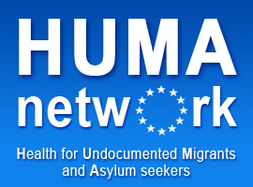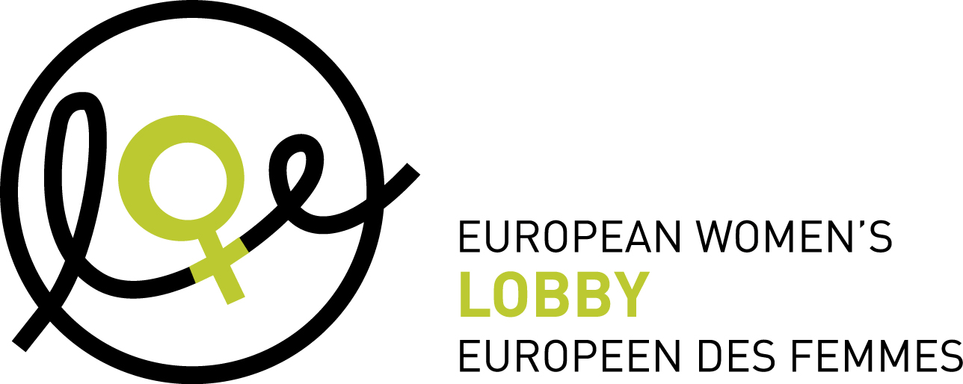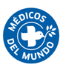

9 de Diciembre de 2010

NOTA DE PRENSA

10 de Diciembre, Día de los Derechos Humanos

9 países de la UE no aseguran el acceso a los servicios sanitarios para las mujeres embarazadas indocumentadas y los niños indocumentados

Europarlamentarios y ONG instan a los estados miembro a abordar las desigualdades en el acceso a la atención sanitaria de menores y mujeres embarazadas sin permiso de residencia

9 de Diciembre de 2010, Parlamentarios europeos de todo el espectro político han evidenciado las desigualdades que se dan en los estados de la Unión Europea en material de acceso a la atención sanitaria. En una audiencia pública celebrada ayer en el europarlamento, se destacó como las personas inmigrantes en situación administrativa irregular – especialmente mujeres embarazadas y menores – tiene que hacer frente a obstáculos y barreras legislativas y prácticas cuando tratan de acceder al sistema sanitario. Los diputados europeos se han unido así a Médicos del Mundo / HUMA, la Plataforma para la Cooperación Internacional sobre Migrantes Indocumentados (PICUM), el Lobby Europeo de Mujeres (LEM) y la Red Europea de Lucha contra la Pobreza (EAPN) en un llamamiento a los líderes y gobernantes europeos para que tomen medidas que protejan los derechos y la salud de estos grupos vulnerables, garanticen el acceso equitativo a la atención sanitaria para todos y apliquen políticas concretas que no incurran en discriminación alguna basada en el estatus administrativo o situación económica.

Edite Estela, europarlamentaria y relatora de reducción de desigualdades de salud en la UE, manifestó que “es inaceptable que, desde 16 países analizados, nueve (Países Bajos, Reino Unido, República Checa, Eslovenia, Grecia, Chipre, Suecia, Polonia y Alemania) no respeten el derecho a la salud de los hijos e hijas de las personas inmigrantes sin permiso de residencia. El informe elaborado por Médicos del Mundo y la Red Huma en el que se realiza un estudio comparativo de las legislaciones de 16 países de la UE que regulan el acceso a la salud, también arroja la misma conclusión.
- En Reino Unido y Grecia; las mujeres tiene que pagar el coste total de la atención hospitalaria que reciban durante el embarazo excepto en caso de emergencia.
- En Alemania existe la obligación de denuncia de cualquier inmigrante sin permiso de residencia que reciba tratamiento, incluidos menores y mujeres embarazadas.
- En Polonia, los hijos e hijas de inmigrantes sin permiso de residencia sólo pueden acceder a los cuidados sanitarios en la escuela.
- En Suecia, las mujeres embarazadas y los menores sólo tienen acceso al sistema de salud si afrontan todos los costes de la atención recibida.

Ludovica Banfi de la Agencia de Derechos Fundamentales (FRA) de la Unión Europea ha revelado en algunos resultados preliminares de un informe paneuropeo de la Agencia que muestra que “en 11 países de la UE no existen mecanismos de protección específica para menores sin permiso de residencia y sus condiciones y modelos de acceso a la salud son los mismos que los adultos en situación irregular”. Banfi destacó las limitaciones que sufren las mujeres embarazadas sin permiso de residencia en Austria o en Grecia donde sólo tienen derecho a la atención sanitaria en caso de complicaciones en el parto.
Los participantes en la audiencia coincidieron en señalar que las políticas que restringen los derechos fundamentales de las personas inmigrantes sin permiso de residencia llevan a este colectivo a una situación de indigencia. “Creo que es inadmisible solicitar a los profesionales sanitarios que desempeñen el papel de responsables de la política de inmigración", afirmó el diputado francés Philippe Juvin, del grupo del Partido Popular Europeo (PPE). Por otro lado, la eurodiputada verde Hélène Flautre destacó que "estas políticas restrictivas sitúan a las personas inmigrantes sin permiso de residencia en situaciones intolerables y se oponen a un enfoque de salud pública". Hans Wolf, experto en salud pública de la Universidad de Ginebra, resaltó que “es necesario garantizar un acceso equitativo para toda la población residente en Europa. De lo contrario, se producirá un uso excesivo de los servicios de urgencia lo que representaría un grave problema en términos de costes para el sistema sanitario”.

Contacto para medios de comunicación:

Médicos del Mundo : Guillermo Algar +34 629 21 47 55
EAPN : Vincent Caron, 0032 496 865 602
EWL : Amandine Bach, 00 32 495 860 436
PICUM: Michèle Levoy, 00 32 486 961 103

Informe completo en http://www.huma-network.org/

